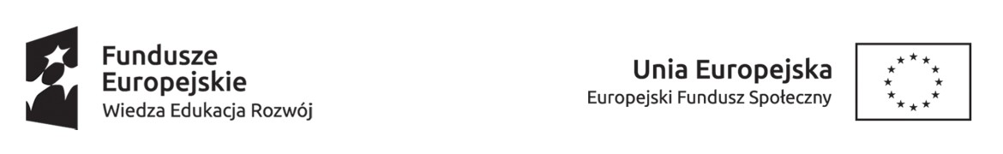

Kurs specjalistyczny: ORDYNOWANIE LEKÓW I WYPISYWANIE RECEPT CZĘŚC I dla pielęgniarek/-rzy, położnych VII EDYCJA
Zjazd III

SOBOTA  10.03.2018  Sala nr 9 UL. SANDOMIERSKA | MODUŁ -WYKŁADOWCA
9.00-9.45 | MODUŁ II WYROBY MEDYCZNE I ŚRODKI SPOŻYWCZE SPECJALNEGO PRZEZNCZENIA ŻYWIENIOWEGO  ĆWICZENIA grupa 1
9.45-10.30
10.30-11.15
11.15-12.00
12.00-12.45
12.45-13.15
13.15-14.00 | MODUŁ II WYROBY MEDYCZNE I ŚRODKI SPOŻYWCZE SPECJALNEGO PRZEZNCZENIA ŻYWIENIOWEGO  ĆWICZENIA grupa2
14.00-14.45
14.45-15.30
15.30-16.15
16.15-17.00

Projekt pn. „Kształcenie podyplomowe pielęgniarek i położnych w CM UMK w obszarach związanych z potrzebami epidemiologiczno-demograficznymi” współfinansowany jest przez Unię Europejską ze środków
Europejskiego Funduszu Społecznego w ramach Programu Operacyjnego Wiedza Edukacja Rozwój

